Abschätzung des Beitrags der Solarenergie
#Energieversorgung #Energieträger #Energieumwandlungen #Energie
#kWh&J #Leistung #Wirkungsgrad #leichter_Dreisatz #Prozentrechnung
Solarenergie – Arbeitsblatt 1 – Seite 1 von 2

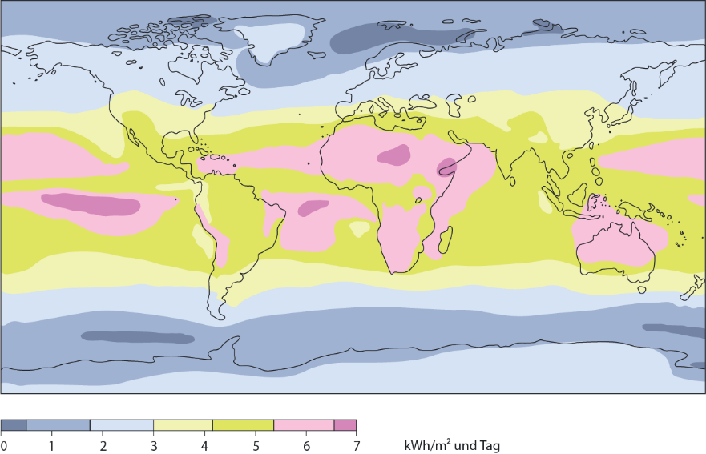
- Beurteile mit Hilfe der Grafik die
grundsätzliche Eignung des Standorts Deutschland zur Nutzung von Solarenergie.
kWh pro m² und Tag

- Der Wirkungsgrad von Solarzellen liegt bei ca. 20 %. Bestimme mit Hilfe der obigen Grafik die el. Energiemenge, die durch Fotovoltaik (PV) pro m² und Tag in Deutschland genutzt werden kann.

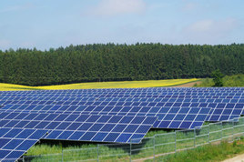
- Die Dachflächen in Deutschland betragen ca. 1500 km². Zusätzlich werden bereits heute PV-Anlagen auf Freiflächen zur Stromerzeugung installiert. Nehmen wir an, dass in Zukunft auf ca. 3000 km² der Freifläche Deutschlands (das entspricht ca. 1 %$)$PV installiert wird.
Schätze die el. Energiemenge in kWh pro Tag ab, die man per PV auf Dächern und Freiflächenanlagen in Deutschland nutzen könnte.

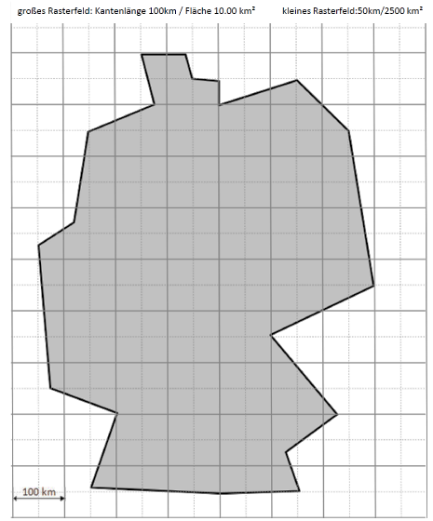
- Markiere den dafür benötigten Flächenanteil für PV-Anlagen in der nebenstehenden Deutschlandkarte.
Solarenergie – Arbeitsblatt 1 – Seite 2 von 2

Ein großes Kästchen entspricht bei einer Kantenlänge von 100 km einer Fläche von 100 km · 100 km = 10 000 km².
Ein kleines Kästchen entspricht bei einer Kantenlänge von 50 km einer Fläche von 50 km · 50 km = 2 500 km².

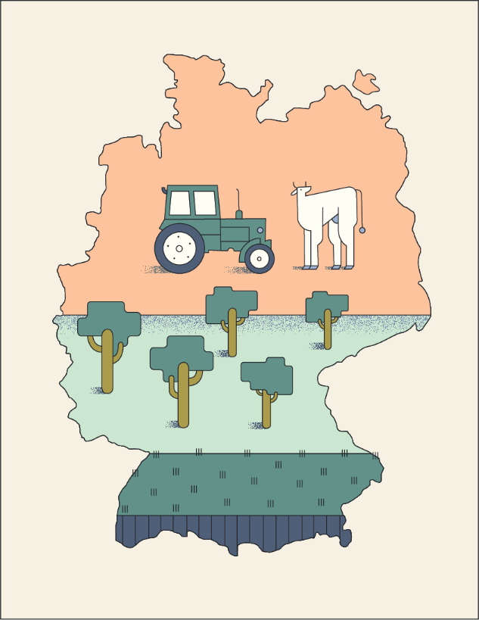
- Bestimme mithilfe des Ergebnisses aus Aufgabe 3 die el. Energiemenge, die pro Person und pro Tag in Deutschland (ca. 80 Millionen Einwohner) durch die obigen PV-Anlagen genutzt werden könnte.
Landwirtschaftl.
Nutzfläche 50%
Wälder 30%
andere Flächen 11%
bebaute
Fläche (6%)
Gesamtfläche 357.581 km²

- Diskutiere welche Probleme bei der Nutzung von Freiflächen für PV-Anlagen auftreten können und biete (soweit möglich) Lösungsvorschläge für diese Probleme an.

Abschätzung des Beitrags der Solarenergie - Lösungen
#Energieversorgung #Energieträger #Energieumwandlungen #Dreisatz
#Energie #Umrechnung_kWh-J #Leistung #Wirkungsgrad #Prozentrechnung
Lösungen zur Solarenergie – Arbeitsblatt 1 – Seite 1 von 2

- Beurteile mit Hilfe der Grafik die
grundsätzliche Eignung des Stand-ortes Deutschland zur Nutzung von Solarenergie.
- die Polarragionen erhalten zwar noch weniger,
- große Teile Afrikas, Lateinamerikas sowie Südasiens erreichen jedoch das Doppelte bis Dreifache der Einstrahlung (bis zu 7 kWh pro m² und Tag).
- Regionen mit maximaler Einstrahlung sind jedoch Wüsten- bzw. Trockengebiete, z. B. Sahara sowie Naher Osten)
- Im weltweiten Vergleich ist dies eher im unteren Mittelfeld,
kWh pro m² und Tag
Deutschland erhält (im Jahresmittel) eine Einstrahlung von ca. 2 bis 3 kWh pro m² und Tag.

- Der Wirkungsgrad von Solarzellen liegt bei ca. 20 %. Bestimme mit Hilfe der obigen Grafik die el. Energiemenge, die durch Fotovoltaik (PV) pro m² und Tag in Deutschland genutzt werden kann.
geg.: η = 20 % = 0,20; E _{auf, pro m²} = 2 bis 3 $\frac{kWh}{m^{2}}$ ≈ 2,5 $\frac{kWh}{m^{2}}$ (in 1 Tag)
ges.: E_{nutz}

Lsg.:
$=\frac{E_{nutz}}{E_{auf}}$
$E_{nutz, pro m²}=·E_{auf}= 0,2∙2,5 \frac{kWh}{m^{2}}=0,5 \frac{kWh}{m^{2}}$ (in 1 Tag)

- Die Dachflächen in Deutschland betragen ca. 1500 km². Zusätzlich werden bereits heute PV-Anlagen auf Freiflächen zur Stromerzeugung installiert. Nehmen wir an, dass in Zukunft auf ca. 3000 km² der Freifläche Deutschlands (das entspricht ca. 1 %$)$PV installiert wird.
Schätze die el. Energiemenge in kWh pro Tag ab, die man per PV auf Dächern und Freiflächenanlagen in Deutschland nutzen könnte.
geg.: $E_{nutz, pro m²}=0,5 \frac{kWh}{m^{2}}$ (in 1 Tag, aus Aufgabe 2)
A = 1500 km² + 3000 km² = 4500 km² = 4500 · ${10}^{6}$ m² ges.: $E_{nutz, gesamt}$
Lsg.: 1 m² ≙ $0,5 kWh$

4500 · 10 ⁶ m² ≙ $2,3·{10}^{9} kWh$ (in 1 Tag)

- Markiere den dafür benötigten gesamten Flächenanteil für PV-Anlagen in der nebenstehenden Deutschlandkarte.
geg.: A = 4500 km²
1 gr. Kästchen ≙ 10 000 km²
1 kl. Kästchen ≙ 2 500 km²
ges.: Anzahl der Kästchen in der Abbildung
Lsg.: 4500 km² : 2500 km² = 1,8
4500 km² entsprechen
fast 2 kleinen Kästchen.
Ein großes Kästchen entspricht bei einer Kantenlänge von 100 km einer Fläche von 100 km · 100 km = 10 000 km².
Ein kleines Kästchen entspricht bei einer Kantenlänge von 50 km einer Fläche von 50 km · 50 km = 2 500 km².
Landwirtschaftl.
Nutzfläche 50%
Wälder 30%
andere Flächen 11%
bebaute
Fläche (6%)
Gesamtfläche 357.581 km²
Lösungen zur Solarenergie – Arbeitsblatt 1 – Seite 2 von 2

- Bestimme mithilfe des Ergebnisses aus Aufgabe 3 die el. Energiemenge, die pro Person und pro Tag in Deutschland (ca. 80 Millionen Einwohner) durch die obigen PV-Anlagen genutzt werden könnte.
geg.: $E_{nutz, gesamt}=2,3·{10}^{9} kWh$ (aus Nr. 3)
Anzahl der Einwohner n = 80 000 000
ges.: $E_{nutz, pro Person}$
Lsg.: $80 000 000$ Einwohner ≙ $2,3·{10}^{9} kWh$
$1$ Einwohner ≙ $2,3·{10}^{9} kWh :80 000 000$
$1$ Einwohner ≙ $2,8 kWh$

- Diskutiere, welche Probleme bei der Nutzung von Freiflächen für PV-Anlagen auftreten können und biete (soweit möglich) Lösungsvorschläge für diese Probleme an.
Solarpaneele…
- in Waldgebieten:
Problem: Großflächige Rodung zur Vermeidung von Schattenbildung auf den Solarpaneelen Verlust an Waldfläche
- auf landwirtschaftlichen Nutzflächen:
Problem: Nutzungskonflikt zwischen Erzeugung von Nahrungsmitteln oder elektrischer Energie
Lösung: hybride Nutzung, d. h. Installation der PV-Anlagen in mehreren Metern Höhe, damit die Fläche darunter für Bepflanzung und Bewirtschaftung nutzbar bleibt.
Einschränkung: Nur geeignet für Nutzpflanzen mit geringem Bedarf an Sonnenenergie

